Перечень тем и заданий на 12.05.2020
 | Предмет | Тема для изучения  Классная работа | Домашняя работа
1. | Биология | Контрольная работа №3 по теме: «Многообразие организмов». | -
2. | Математика | Тема: Повторение. Сложение и вычитание дробей с одинаковым знаменателем. П.27 стр. 187 повторить  Решить  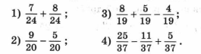  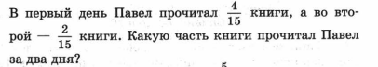 | Решить  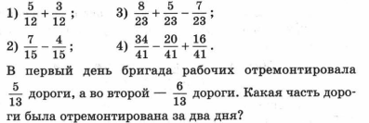
3. | Английский язык | Тема: Математика. Модульный контроль.  Стр.114  1)Записать число  Tuesday, the twelfth of May  Class work.  Упр.3,4 стр.114 | Homework  1)Ex., p..  Выполнить модульный контроль №9.(файл прикреплён на сайте школы)
4. | Русский язык | Тема: Работа над ошибками.  Обращение. § 70  Изучить теоретический материал.  Упр. № 543 (устно)  Упр. № 544 (письменно)  https://www.youtube.com/watch?v=HYBQRZyCKR4 | Выучить правила. Перестройте предложения так, чтобы подлежащие стали обращениями.  1. Ветер споет нам про дикие горы.  2. Мой друг настойчиво добивается цели.  3. Бабушка рассказывает сказку на ночь.  4. Ребята пошли на речку.  5. Мама купила мне книгу.  6. Петя сначала выучил уроки, а потом пошел гулять.
5. | Литература | Тема: «Приключения Тома Сойера». Том Сойер и его друзья  https://www.youtube.com/watch?v=_z3Aj3ugrWQ | Прочитать произведение  МаркаТвена«Приключения Тома Сойера». Ответить на вопросы.

